Акция "Закрой окно – в доме ребенок !"

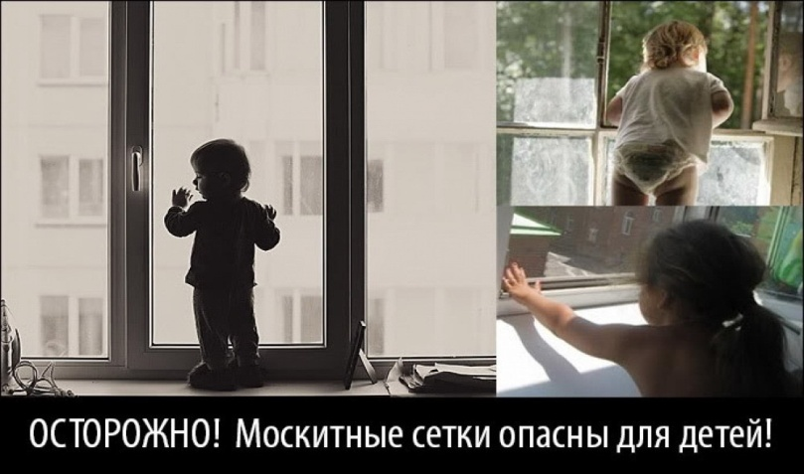
Сейчас лето, и многие родители забывают о том, что открытое окно может быть смертельно опасно для ребенка.
Каждый год от падений с высоты гибнет огромное количество детей. Будьте бдительны!
- никогда не держите окна открытыми, если дома ребенок! Вам кажется, что Вы рядом, но секунда, на которую Вы отвлечетесь, может стать последней в жизни Вашего ребенка!
2. никогда не используйте антимоскитные сетки - дети опираютсяна них и выпадают вместе с ними наружу!
3. никогда не оставляйте ребенка без присмотра!
4. установите на окна блокираторы, чтобы ребенок не мог самостоятельно открыть окно!
Падение из окна - является одной из основных причин детского травматизма и смертности, особенно в городах. Дети очень уязвимы перед раскрытым окном из-за естественной любознательности.
Ежегодно от 15 до 20 детей в возрасте до 11 лет умирают, и почти 15 тысяч получают травмы, из-за падения из окон. Падения из окон статистически чаще происходят в семьях с низким уровнем культуры и дохода. Наличие в доме кондиционера - закономерно снижает риск выпадения из окна, однако помните, что в доме, где есть ребенок до 11 лет - НЕПРЕМЕННО должны стоять хотя бы фиксаторы - это минимальная защита, так как ребенок может открыть окно и сам.
Как защитить ребенка от падения из окна?
- Большинство случаев падения происходит тогда, когда родители оставляют детей без присмотра. Не оставляйте маленьких детей одних.
- Отодвиньте от окон все виды мебели, чтобы ребенок не мог залезть на подоконник.
- НИКОГДА не рассчитывайте на москитные сетки! Они не предназначены для защиты от падений! Напротив - москитная сетка способствует трагедии, ибо ребенок чувствует себя за ней в безопасности и опирается как на окно, так и на нее. Очень часто дети выпадают вместе с этими сетками.
- По возможности, открывайте окна сверху, а не снизу.
- Ставьте на окна специальные фиксаторы, которые не позволяют ребенку открыть окно более, чем на несколько дюймов.
- Защитите окна, вставив оконные решетки. Решетки защитят детей от падения из открытых окон.
- Решетки могут быть:
а) мощными сплошными (против взломов и краж),
б) половинными (закрывающими нижнюю часть окна, наиболее опасную для падений)
в) специальными вставными, предназначенными к использованию только при открытом окне.
Вынуть вставную решетку сможет только человек с достаточной силой и смекалкой (взрослый или подросток). Таких решеток несколько типов.
И многие другие.
Вы можете обратиться в специальные фирмы, занимающиеся их монтажом и выбрать наиболее подходящие вашему типу окон.
- Если вы что-то показываете ребенку из окна - всегда крепко фиксируйте его, будьте готовы к резким движениям малыша, держите ладони сухими, не держите ребенка за одежду.
- Если у вас нет возможности прямо сейчас установить фиксирующее и страховое оборудование, вы легко можете просто открутить отверткой болты, крепящие рукоятки и убрать их повыше, используя по мере необходимости и сразу вынимая после использования.

ПОМНИТЕ! Только бдительное отношение к своим собственным детям со стороны Вас, РОДИТЕЛЕЙ, поможет избежать беды!

